2 апреля – Международный день детской книги. Обычно к этому дню во многих странах приурочивают проведение Недели детской и юношеской книги. Проводят конкурсы, выставки, конференции и фестивали, посвящённые лучшим книгам мира. Показывают спектакли по детским книгам.
Для воспитанники МДОУ «Детский сад № 5 «Ленок» 2 апреля 2019 года была организована экскурсия в Ошминскую сельскую библиотеку. Библиотекарь,Кислицына Галина Леонидовна, рассказала детям о библиотеке, о книжках, показала детям формуляр. Затем дети вместе с воспитателем, Маковеевой Татьяной Валерьевной, делали закладки для книг. В завершении мероприятия Галина Леонидовна подарила детям книжки.

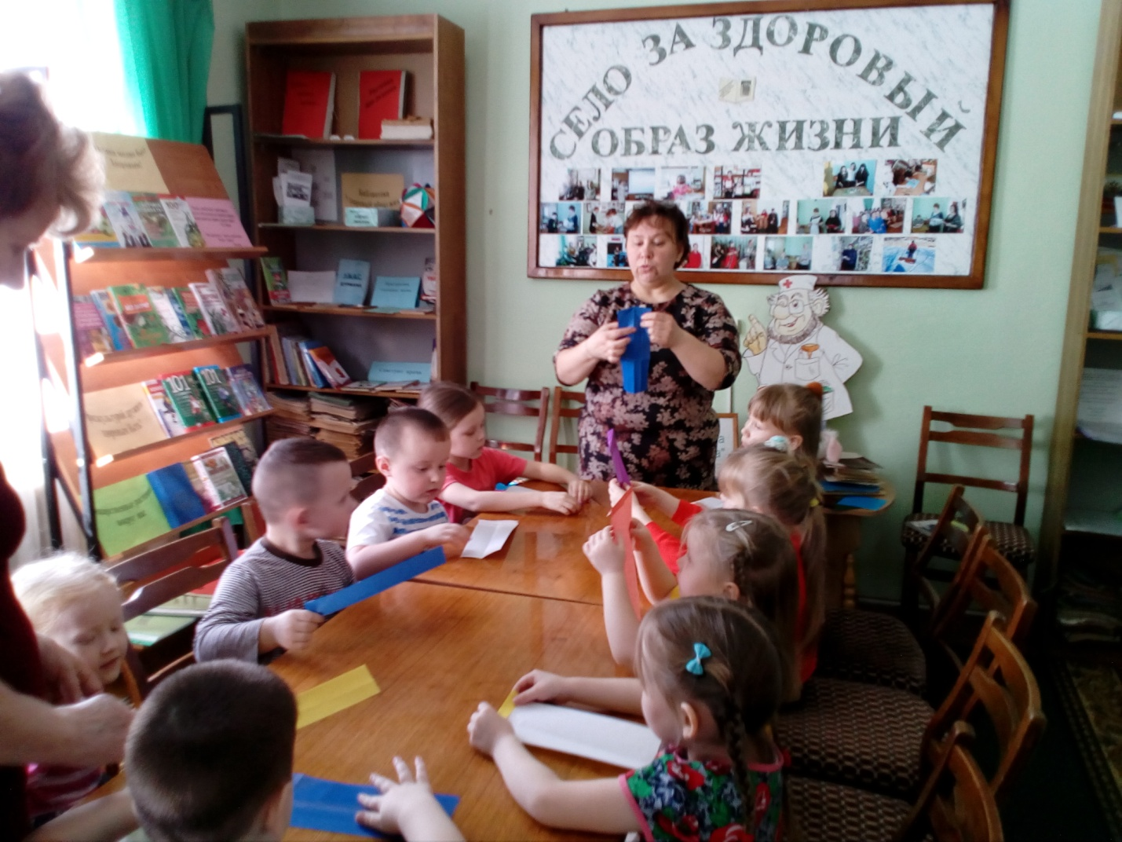

К родителям просьба – прочитать детям книжки, которые им подарили на мероприятии.

